МИНИСТЕРСТВО НАУКИ И ВЫСШЕГО ОБРАЗОВАНИЯ
РЕСПУБЛИКИ КАЗАХСТАН
Карагандинский университета КАЗПОТРЕБСОЮЗА
Факультет бизнеса, права и технологий

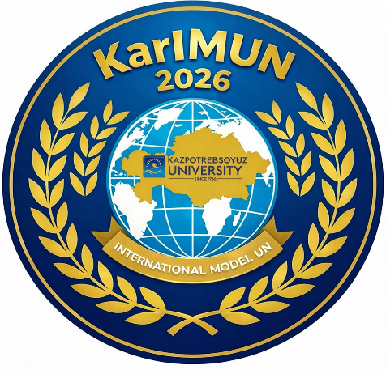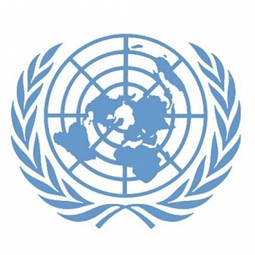

Карагандинская Международная Модель О О Н - 2026 факультета бизнеса, права и технологий Карагандинского университета Казпотребсоюза «KarIMUN – 2026»

ИНФОРМАЦИОННОЕ ПИСЬМО

28–30 апреля 2026 г.
Караганда

Приглашаем принять участие в I Карагандинской Международной Модели ООН – 2026 факультета бизнеса, права и технологий Карагандинского университета Казпотребсоюза «KarIMUN – 2026», которая состоится 28-30 апреля 2026 года!

«KarIMUN – 2026» – это большая и интересная ролевая игра, и одновременно научная конференция для обучающейся молодежи, на которой участники – делегаты, наблюдатели, председатели и эксперты – выступают в роли официальных представителей стран-членов ООН и международных организаций, которые приехали на конференцию для обсуждения и решения актуальных международных вопросов.
Делегаты-участники выражают официальную позицию представляемой страны, участвуют в обсуждениях, голосуют за резолюции органов ООН, при наличии права вето блокируют резолюции других стран и активно общаются между собой на дипломатических встречах и дипломатической переписке.

https://forms.gle/BMY3U6Z9GH2se7WS9
https://t.me/KarIMUN2026
Повестка комитетов «KarIMUN – 2026»

Генеральная Ассамблея ООН.
Рабочий язык комитета: Русский
Повестка дня: Предотвращение гонки вооружений в новых геополитических-политических реалиях современной технологической эпохи.
Генеральная Ассамблея ООН является главным совещательным, директивным и представительным органом Организации. Это самая масштабная и многочисленная площадка, где делегаты отрабатывают навыки публичных выступлений, ведения переговоров и написания резолюций по вопросам глобальной безопасности, разоружения и развития в соответствии с международным правом.
Генеральная Ассамблея ООН занимается рассмотрением всего спектра международных вопросов, затрагивающих все человечество, а также является уникальным форумом для многостороннего обсуждения вопросов международной безопасности, согласно Уставу ООН.

Председатель Комитета: Хабибулина Алина Ринатовна louisxvi@mail.ru
Эксперт Комитета: Сергиенко Елизавета Игоревна yelizavetasergiyenko@gmail.com
Рехман Александра Дмитриевна aleksandrarehman@gmail.com
Секретарь Комитета: Вихневич София
Экономический и социальный совет (ЭКОСОС)
Рабочий язык комитета: русский
Повестка дня: Борьба с бедностью и повышение уровня жизни населения в развивающихся странах.
ЭКОСОС отвечает за содействие повышению уровня жизни, полную занятость населения, а также за поиск решений международных проблем в экономической и социальной сферах. Данный Комитет является связующим звеном между ООН и гражданским обществом, включая академические круги.
В рамках ЭКОСОС, участники-делегаты анализируют вопросы финансового мониторинга, устойчивого развития (ЦУР) и этического регулирования новых технологий (включая искусственный интеллект), что напрямую коррелирует с современными образовательными программами нашего университета.

Председатель Комитета: Бакулин Глеб Андреевич glebbakulin1@mail.ru
Эксперт Комитета: Ширяева Ирина Евгеньевна shiraevairina169@gmail.com
Секретарь Комитета: Алина Байтакова

Special Committee on Political and Decolonization Issues
Рабочий язык комитета: английский
Повестка дня: "Questions of Western Sahara, the Falkland Islands (Malvinas) and Gibraltar: decolonization and self-determination in the framework of the Fourth International Decade for the Eradication of Colonialism"
(Consideration of the issues of decolonization and self-determination in relation to Western Sahara, the Falkland Islands (Malvinas) and Gibraltar in the context of the Fourth International Decade for the Eradication of Colonialism)
The Committee reviews the situation in Non-Self-Governing Territories and promotes the implementation of the Declaration on the Granting of Independence to Colonial Countries and Peoples. The Committee's activities are aimed at protecting the right of peoples to self-determination.
The Committee is the main mechanism for the implementation of one of the imperative principles of international law — the right of peoples to self-determination.
Within the framework of the UN Model, this allows the participating delegates to explore the fine line between the right to self-determination and the principle of territorial integrity of States.

Chairman of the Committee: Mamutov Farid mamutovfarid@gmail.com
Committee expert: Surkhayev Elmir el.surkhayev05@gmail.com
Committee Secretary: Daria Lukyanchuk

Для участие в I Карагандинской Международной Модели ООН – 2026 факультета бизнеса, права и технологий Карагандинского университета Казпотребсоюза «KarIMUN – 2026»:

ШАГ 1. Зарегистрироваться в интересующем Вас комитете, перейдя по ссылке:
ШАГ 2. После публикации доклада Эксперта в течение 2 дней направить Эксперту по адресу электронной почты тезисы для проверки. Доклады будут опубликованы с 7 по 9 апреля.
ШАГ 3. Ожидать ответ Эксперта в течение 2 дней с момента отправки тезисов;
ШАГ 4. Принять участие в чате выбранного комитета;
ШАГ 5. Подготовить доклад представителя конкретной страны, при необходимости пользуясь помощью эксперта или председателя;

Участие в очном и дистанционном формате, при проживании в других городах и странах. Для этого необходимо заранее уведомить Президиум комитета или Организационный Комитет «KarIMUN – 2026»

